Песня «Мы – актеры!»
1 куплет.

 |  | ? | ? | ?
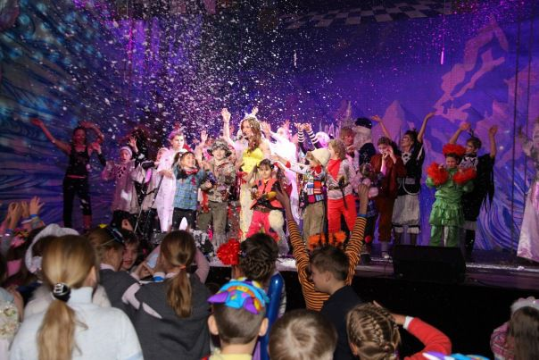 | 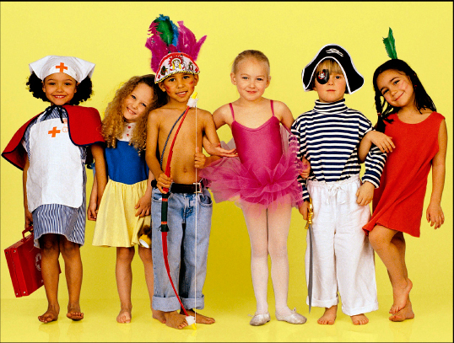 |  | 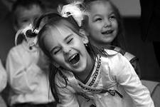 | 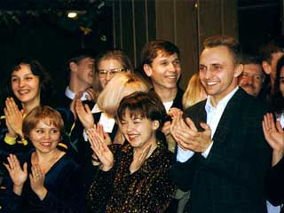
Мы сегодня празднуем успех | Мы – актеры! | Ждем от вас мы комплименты. | Дарим зрителям задорный смех | Получаем мы взамен аплодисменты.
● ● ● ● ● ● ● ● ● | ? | ? | ? | ?

Припев:

 |  | ? | ?
 |  | 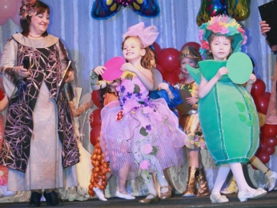 | 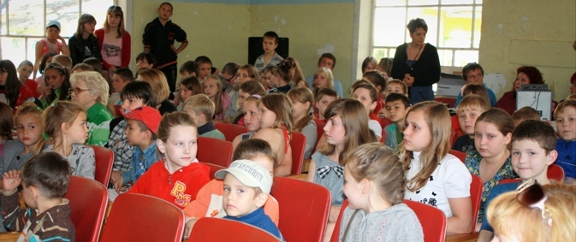
Будем с вами мы  дружить | Будем сцене мы служить | На которой мы умеем превращаться | Просим зрителей своих и любимых, и родных
● ● ● ● ● ● ● | ? | ? | ?

? | ?
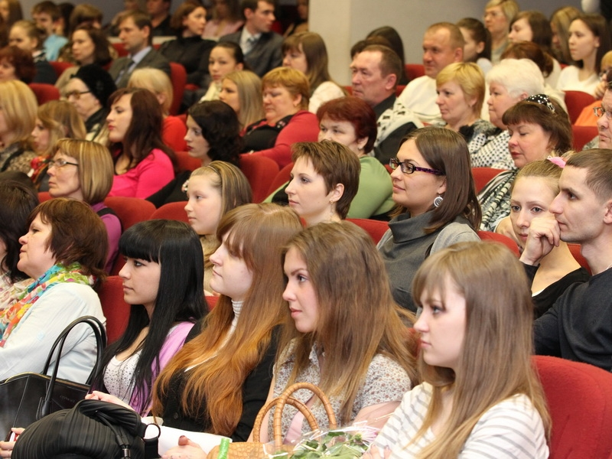 | 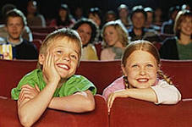
Не грустить | А вместе с нами улыбаться
? | ?

2 куплет.

 |  | ? | ?
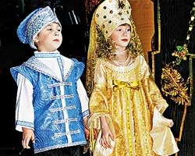 | 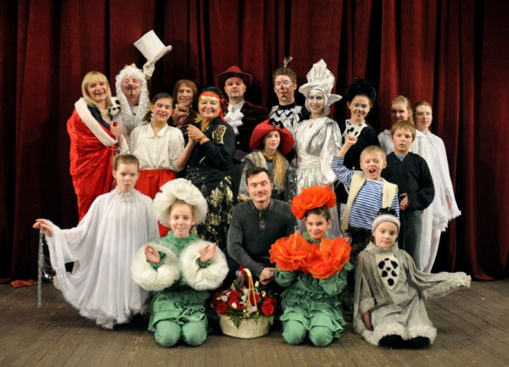 | 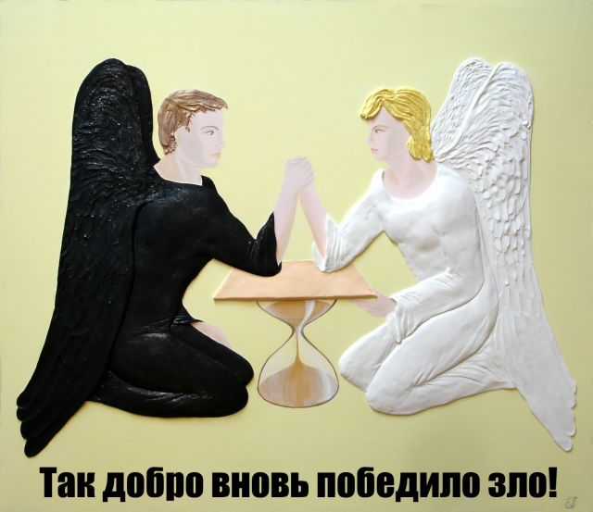 | 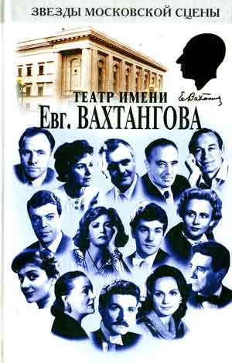
Мы героев сказочных играть | Никогда на этой сцене не устанем | Зло добром мы будем побеждать | Знаменитыми актерами все станем
● ● ● ● ● ● ● ● ● | ? | ? | ?

Припев.

3 куплет.

 |  | ? | ?
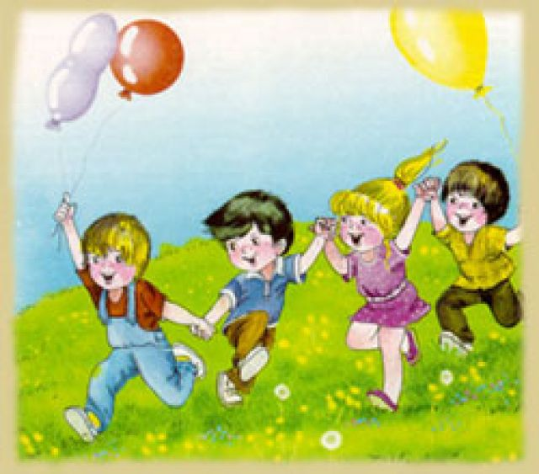 |  | 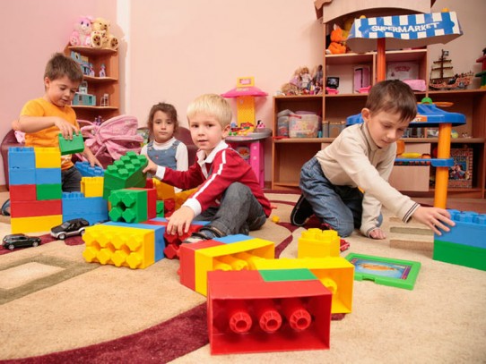 | 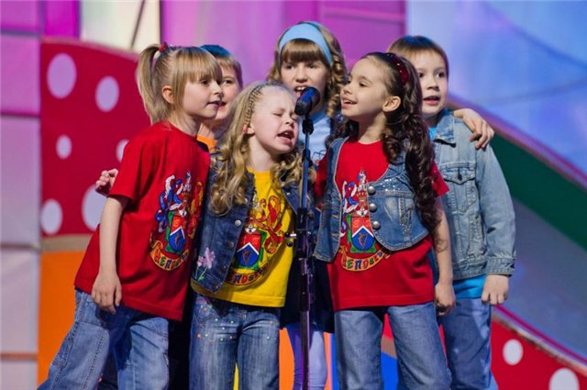
В детский садик мы идем с утра | Открываем в сказки занавес и шторы | Точно знаем - наша жизнь - игра | Ну, а мы в ней непоседы и актеры.
● ● ● ● ● ● ● ● ● | ? | ? | ?

Припев.

